UP: D79D20000000006 - C.I.G.: 82498485EF
Allegato 7 "CLAUSOLE CONTRATTUALI" di cui all’Intesa di legalità sottoscritta il 28.12.2018 tra il Comune di Palermo e la Prefettura di Palermo

“Integra 46 Comune di Palermo – Interventi finalizzati all’inclusione sociale delle persone a rischio di grave marginalità sociale e al contrasto della condizione di senza dimora”
CUP D71H25000250007
CIG BC24BAED13

Tra il Comune di Palermo
e

il sottoscritto/a………………………………………..nato a……………………il………………..
nella qualità di…………………………….dell'Impresa………………………………………… ………………………………………………………………. sede in___________________(Prov. ____) Via ____________________________ n. ________
iscritta nel Registro delle Imprese tenuto presso la Camera di Commercio Industria Artigianato ed Agricoltura di ………………….. partecipante alla procedura di gara per l’affidamento del servizio “Integra 46 Comune di Palermo – Interventi finalizzati all’inclusione sociale delle persone a rischio di grave marginalità sociale e al contrasto della condizione di senza dimora” CUP D71H25000300006,
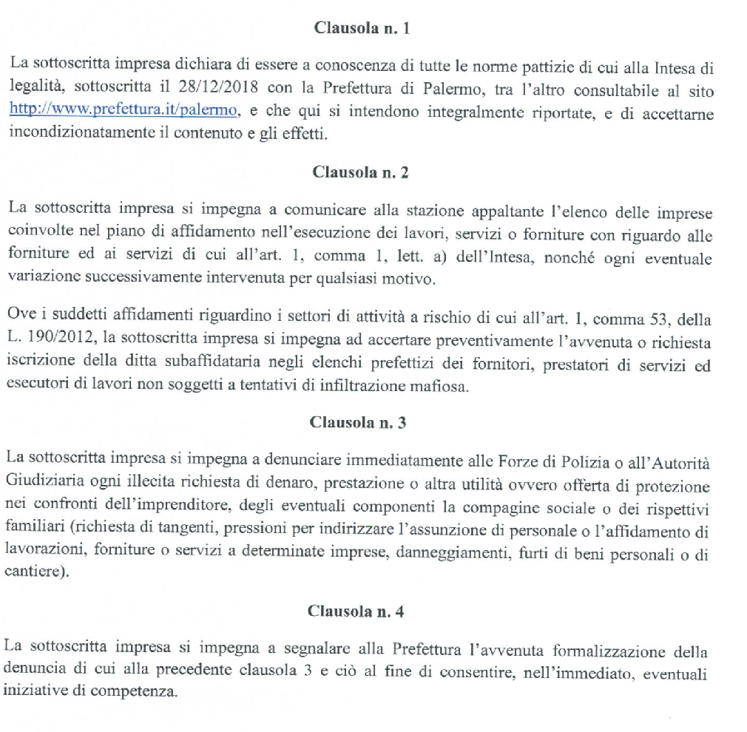
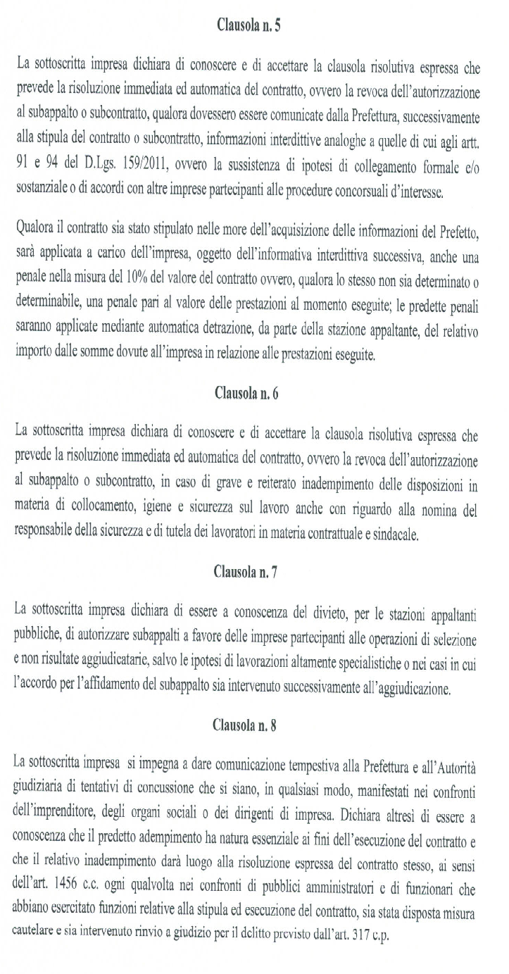
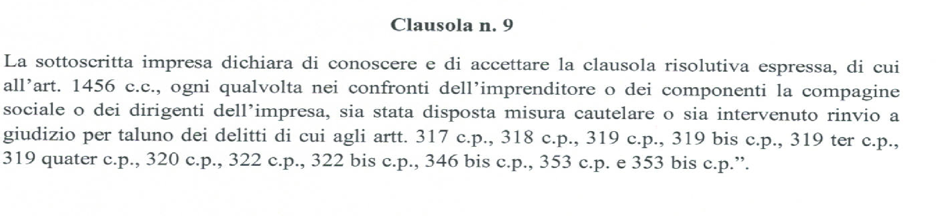
DATA _________________
PER IL COMUNE DI PALERMO  Il Sindaco  (On.le Prof. Roberto Lagalla) |  | PER L’IMPRESA PARTECIPANTE  (firma digitale del rappresentante legale)

